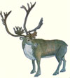
Северный олень (Rangifer tarandus)
Отряд Парнокопытные - Artiobactyla
Семейство Оленьи - Cervidae
Волосяной покров зимой густой и длинный, светлый, с сильно развитым подшерстком, летом - короткий и редкий, коричневато- или серовато-бурый. Ежегодно сбрасываемые рога у самцов и у самок. Копыта чашеобразные, широко раздвигающиеся - приспособленные к передвижению по снегу и болотам. Длина тела до 220 см, высота в холке до 150 см, масса до 220 кг.
Олени обитают в отрогах Камышового и Восточно-Сахалинского хребтов и на полуострове Шмидта. В летнее время дикие олени часто выходят на побережье Охотского моря и Татарского пролива, зимой предпочитают склоны горных массивов, старые гари и труднодоступные елово-пихтовые редколесья.
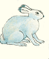
Зимой питается лишайниками (ягелем), ветками, летом ест листья и побеги травянистых растений, ягоды, грибы.
Заяц-беляк (Lepus timidus)
Отряд Зайцеобразные - Lagomorpha
Семейство Зайцевые - Leporidae
Островной заяц-беляк один из самых крупных в России. Длина тела до 70 см. Некоторые особи достигают веса шести килограммов. Уши у беляка не очень длинные: пригнутые вперёд, они лишь достигают конца носа или слегка выдаются за него. Хвост сплошь белый или с небольшой примесью тёмных волос сверху; он относительно короткий и округлой формы. Лапы сравнительно широкие, что обеспечивает лучшую опору в передвижении по снегу. Беляку свойственна сезонная смена окраски меха. Два раза в год рождает по 3-4 детеныша.
Распространён очень широко. Он заселяет тундру, тайгу, лесостепи.
Питается в основном древесными породами, кустарниками и травянистыми растениями.
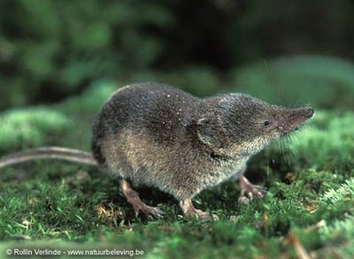
Монеронская бурозубка (Sorex tundrensis parvicaudatus Okhotina)
Отряд Насекомоядные - Insectivora
Семейство Землеройковые - Soricidae
Длина тела 4-9 см, хвоста 2,5-8 см. Носовая часть вытянута в хоботок. Хвост равномерно покрыт волосами одинаковой длины. Ушные раковины небольшие. Коронки зубов имеют красно-коричневый цвет (отсюда название). В каждой половине верхней челюсти по 5 зубов. Предпочитают злаково-осоковые и разнотравные луга по берегам ручьёв.
Самка приносит только один помёт из 2-6 детёнышей.

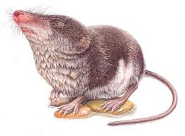
Кутора обыкновенная (Neomys fodiens Pennant)
Отряд Насекомоядные - Insectivora
Семейство Землеройковые - Soricidae
Длина тела 7-10 см. Кисти и ступни по бокам покрыты уплощенными щетинками, увеличивающими поверхность. На нижней стороне хвоста киль из удлиненных волос. Обитает по берегам водоемов. Образ жизни полуводный. Наиболее благоприятными местами являются увлажненные разнотравные луга с кустарниками и разреженные и заболоченные приречные и припойменные участки, а также берега горных рек и ключей. По некоторым сведениям, на Сахалине селится у ручьев и на торфяных болотах.
Весной и летом, не менее 2 раз в год, рождаются 3-8 детенышей.


Лисица (Vulpes)
Отряд Хищные - Carnivora
Семейство Псовые - Canidae
Длина тела 40-90 см, хвоста до 60 см. Туловище втянутое, конечности относительно короткие. Хвост длинный, пышный. Окраска от рыжей до серебристо-бурой, почти черной. Живут в норах.
Во внутренних районах крупных островов лисица питается обычным для себя кормом: мышевидными грызунами, птицами, ягодами, орехами кедрового стланика, а в прибрежных зонах островов – «дарами моря»: собирает во время отлива моллюсков, иглокожих, ракообразных, рыб, больных и погибших морских птиц и млекопитающих.
Детенышей 4-6, иногда до 17.

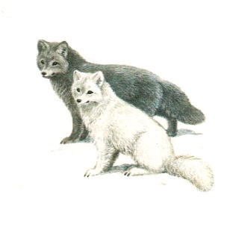
Медновский (голубой) песец
(Alopex lagopus Samenovi Ognevi)
Отряд Хищные - Carnivora
Семейство Псовые - Canidae
Длина тела 50-75 см, хвоста 25-30, масса зимой 6 кг. Мордочка укороченная, уши короткие, закругленные, слабо выступающие из зимней шерсти. Летом зверек одет в короткий мех грязно-бурого цвета сверху, желтовато-серого снизу. Зимний наряд темный, разных оттенков - от песочного и светло-кофейного до темно-серого с голубоватым отблеском и даже коричневого с серебром.
Занимает прибрежную и внутреннюю части островов. Выводковые норы устраивает преимущественно вблизи морского побережья под скалами или среди развалов крупных камней.
В выводках бывает не более 4-х щенков
Енотовидная собака (Nyctereutes procyonoides)
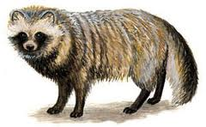
Отряд Хищные - Carnivora
Семейство Псовые - Canidae
Енотовидная собакат средней величины с коренастым телом на тонких коротких ногах, с довольно коротким хвостом, небольшой острой мордой, остроконечными ушами. Длина тела до 80 см, хвоста до 25 см. Зимняя шерсть чрезвычайно длинная, густая, но грубая; по краям головы развиты баки. Окраска грязновато-буровато-серая с черноватым оттенком.
На морде хорошо заметен темный рисунок в виде маски.
Предпочитает сырые, болотистые места. Пары образуются на один сезон. Детенышей обычно 6-8 в помете.
Питается животной и растительной пищей. В зимнюю спячку залегает в конце ноября, накопив запас жиров за счет проходных лососевых рыб и выбросов моря.

Бурый медведь (Ursus arctos)
Отряд Хищные - Carnivora
Семейство Медвежьи - Ursidae
Вес взрослых особей перед залеганием в берлоги достигает 500 кг при общей длине тела до 2,5 метра, высота в холке до 1,35 м. Наиболее типичными местами обитания являются глухие леса с буреломом, перемежающиеся болотами, лужайками, водоемами. На зиму залегает в берлогу. Зимний сон неглубок. Медвежата (обычно 2-3) рождаются в январе-феврале слепыми. Следующий приплод через год. Питается преимущественно ягодами, плодами, орехами, зелеными растениями, насекомыми, их личинками, рыбой, падалью. Излюбленные места обитания медведей - леса на берегах нерестовых рек
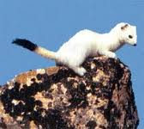
Горностай (Mustela erminea)
Отряд Хищные - Carnivora
Семейство Куньи - Mustelidae
Длина тела 17-32 см, хвоста 6-12 см, масса до 260 г. Летом мех буровато-рыжий, зимой снежно-белый; кончик хвоста всегда черный. Предпочитает перелески, захламленные опушки лесов, кустарники, зарастающие вырубки, поймы рек. Здесь он ловит всевозможны[ грызунов вплоть до водяных полевок. Часто разоряет гнезда птиц, при недостатке грызунов ест лягушек, рыбу. Отлично плавает и ловко забирается на деревья и кусты. Детенышей в среднем 4-8.

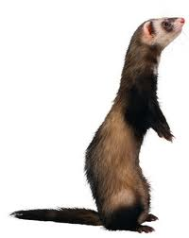
Ласка (Mustela nivadis)
Отряд Хищные - Carnivora
Семейство Куньи - Mustelidae
Самый мелкий зверек из всех хищных. Длина тела от 11 до 26 см, хвоста 1,3-4 см, масса 40-100 г. Тело тонкое, вытянутое удивительно гибкое с коротким хвостом без черного конца. Летом спина ласки светло-бурая, брюхо белое или желтоватое, зимой вся снежно-белая. Окраска летом буровато-рыжая (низ тела белый), зимой белая. Типичный хищник, питается преимущественно мелкими грызунами и этим приносит неоценимую пользу человеку. Детенышей обычно 4-7.
Ласка обитает на Сахалине, Кунашире, Парамушире и Шумшу.

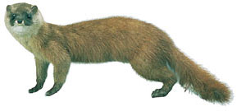
Колонок-итатси (Mustela (Kolonocus)sibirica itatsi Temminck)
Отряд Хищные - Carnivora
Семейство Куньи - Mustelidae
Места обитания – приречно-пойменные и долинные леса с густым подлеском из кустарниковых и травянистых растений. Успешно селится на вырубках, в горах и возле водоёмов, в которых есть рыбы и амфибии. Вследствие трофической связи с серой крысой не избегает населённых пунктов и может жить продовольственных складах, производственных помещениях рыбозаводов и животноводческих комплексов, где обычно образуется повышенная плотность обитания грызунов этого вида.
В помете 2-9 детенышей.
Основная пища колонка - мышевидные грызуны, лягушки, мелкие виды рыб, насекомые и другие.

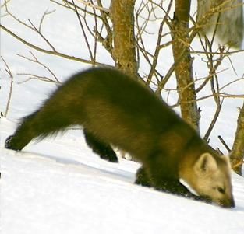
Соболь (Martes zibellina)
Отряд Хищные - Сarnivora
Семейство Куньи - Mustelida
Длина тела 32-58 см, самки мельче самцов. Длина хвоста до 19 см. Мех густой, пушистый, красивого светлого или черно-бурого цвета.
Соболь - типичный обитатель горной и равнинной тайги, в особенности кедровых лесов. куда его привлекает относительное обилие грызунов и урожаи орешков. Он питается разнообразной животной и растительной пищей.
Охотится соболь на своем индивидуальном участке.Соболь достаточно хорошо забирается на деревья, однако, является типичным наземным хищником.
Детеныши у соболя появляются в апреле-мае. Число их колеблется от 1 до 7.

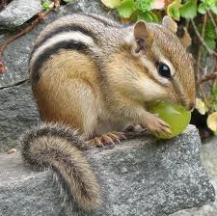
Бурундук (Tamias)
Отряд Грызуны - Rodentia
Семейство беличьи - Sciuridae
Длина тела около 14-15 см, пушистого хвоста около 9-10 см. На спине и боках характерные для всех бурундуков 5 продольных темных полос на светло-сером или рыжеватом фоне. На зиму впадают в не глубокую спячку. Один раз в год рождают 4-10 детенышей.
Питается в основном орешками кедрового стланика, семенами лиственницы, тиса и других древесных, кустарниковых и травянистых растений, ягодами; делают запасы. Едят также грибы, лишайники, насекомых и других беспозвоночных. На зиму запасают до 5 кг. отборных семян.
Живут бурундуки в хвойных, смешанных и лиственных лесах предпочитая опушки, осветленные участки, ветровалы и захламления. Зверьки хорошо лазают по деревьям, но в случае тревоги прячутся в своих подземных или наземных убежищах. Активны в светлое время суток.
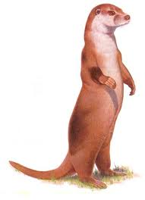
Выдра (Lutra)
Отряд Хищные - Сarnivora
Семейство Куньи - Mustelida
Тело вытянутое (длина 55-95 см), относительно тонкое, очень гибкое. Конечности короткие, стопоходящие, с плавательными перепонками. Хвост (длина 26-55 см) толстый у основания, слегка уплощенный.
Обитает преимущественно около пресных водоемов, в норах. Хорошо плавает и ныряет. 2 помета в год, по 2-4 детеныша.
Питается рыбой и другими водными животными.
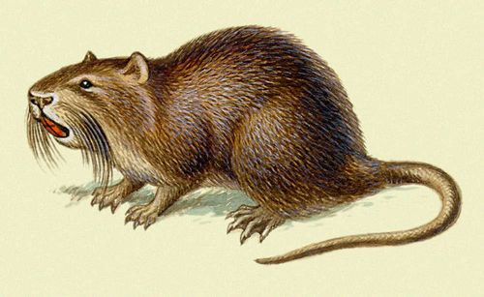
Выдра широко распространена по всему Сахалину. Высокая плотность популяции наблюдается в северо-западной части острова, где пресноводная ихтиофауна очень разнообразна.
Ондатра (Ondatra zibethicus)
Отряд Грызуны - Rodentia
Подсемейство Полевковые - Microtinae
Длина тела до 35 см, хвоста до 28 см, масса до 1,5 кг. Хвост уплощенный с боков, покрыт мелкими роговыми чешуйками, между которыми выступают короткие редкие волосы. На задних конечностях неполные плавательные перепонки. Мех разделен на редкие длинные остевые волосы и густой мягкий подшерсток, слабо намокающий. Окраска меха от коричневой, иногда с рыжеватым оттенком до почти черной.
В выводках обычно 5-7 детенышей.
Приспособлена к полуводному образу жизни. Живет по берегам водоемов, среди зарослей тростников, камышей, рогоза и др. Именно эти растения составляют основной корм ондатры. В зимний период, когда промерзают водоемы, ондатра ведет подснежный образ жизни, питаясь суходольными травами.

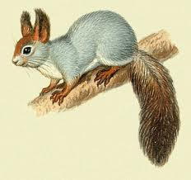
Белка (Sciurus)
Отряд Грызуны - Rodentia
Семейство Беличьи - Sciuridae
Длина тела 20-31 см. Хорошо лазают и передвигаются по деревьям. Длинный (длина 20-30 см) пышный хвост служит рулем при прыжках. Живут в дуплах и гнездах. Рождает 2-3 раза в год по 3-10 голых слепых детенышей.
Белка — обитательница темнохвойной тайги. Питается в основном семенами ели и пихты и значительно меньше — лиственницы, почками, ягодами и грибами.

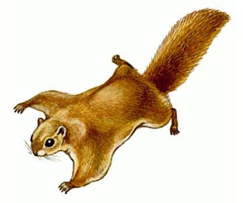
Летяга (Pteromys volans)
Отряд Грызуны - Rodentia
Семейство Летяговые – Pteromyidae
Длина тела от 7 до 58 см. приспособлены к древесному образу жизни: хорошо лазают, способны к планирующему полету с помощью летательной перепонки. Раз в год рождает до 4 детенышей. Активны ночью, в сильные морозы активность понижена. Живет в дуплах деревьев или гайнах белки, куда в сильные морозы забирается группами по 6 и более зверьков. Питается почками и молодыми побегами лиственных пород и лиственницы, ягодами.
Летяга обитает на Сахалине повсеместно, за исключением тундро-подобных ландшафтов.

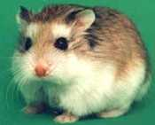
Шикотанская полевка (Clethrionomys sikotanensis Tokuda)
Отряд Грызуны - Rodenyia
Семейство Хомяковые - Cricetidae
Длина тела до 16 см, хвоста до 6,5 см, масса до 100 г. Окраска меха коричневато- бурая, без примеси рыжих тонов. Живет в смешанном редколесье, в поймах ручьев, на кочкарниковых болотах от уровня моря до 500 м. Питаются зеленью. Активны они не только в темное время суток, но и в дневные часы, что характерно для травоядных полевок. Особое предпочтение отдаёт ивово-ольховым зарослям по пойменным участкам долин рек и ручьёв. Относительно многочисленна в массивах смешанных лесов. Избегает открытых пространств морских террас и безлесных, покрытых бамбучниками, сопок.

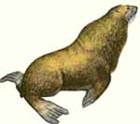
Сивуч (Eumetopias jubatus Schreber)
Отряд Ластоногие - Pinnipedia
Семейство Ушастые тюлени - Otariidae
Сивуч - крупное животное, достигающее во взрослом состоянии самца веса до 1 тонны, самки - до 320 кг. Длина тела самцов достигает до 340 см. Самки значительно меньше.
Волосяной покров редкий, короткий, жесткий, без подпушки. Окраска покрова у взрослых на спине золотисто-соломенная, на брюхе рыжевато-бурая; самки темнее самцов. Ласты оголены не полностью и лишены волос лишь в концевой части. Обитает на труднодоступных берегах скалистых необитаемых островов и обрывистых мысов.
Обитают местами в Охотском море. Для сивучей характерны береговые лежбище.
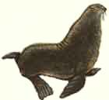
Северный морской котик (Callorhinus ursinus)
Отряд Ластоногие - Pinnipedia
Семейство Ушастые тюлени - Otariidae
Морской котик - своей биологией во многом сходен с сивучем, но значительно меньших размеров. Вес взрослых самцов 260 кг при длине 2,5 м. Вес самки около 80 кг, длина до 1,5 м.
Котик имеет плотный и очень ценный меховой покров, который по красоте и носкости не уступает меху речной выдры. Самцы-секачи обычно организовывают гаремы из большого количества самок.
Питаются котики в основном головоногими моллюсками: кальмарами, каракатицами, осьминогами и отчасти рыбами: минтаем, анчоусом, мойвой, сайрой, песчанкой и другими.
В нашей области имеется три лежбища котиков на островах Тюленьем, Среднем и Ловушке.

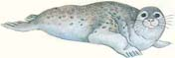
Обыкновенный тюлень (Phoca vitulina)
Отряд Ластоногие - Pinnipedia
Семейство Настоящие тюлени - Phocidae
Достигает в длину 140-190 см. Самцы лишь несколько крупнее самок. Самцы достигают половой зрелости в 5-6-летнем возрасте, а самки в 3 года.
Имеют темную окраску со светлыми кольчатыми просветами серо-желтого цвета.
Круглогодично держится в прибрежной зоне, не заходит далеко в море. Залежки отмечаются на скалах, камнях и песчаных косах.
Преимущественно рыбоядный зверь: питается лососевой рыбой, часто поедает сельдь, корюшку, мойву, навагу.

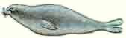
Кольчатая нерпа (Phoca hispida)
Отряд Ластоногие - Pinnipedia
Семейство настоящие тюлени - Phocidae
Длина тела у нерп обычно 110 –140 см. Весят нерпы около 40 – 80 кг. Самцы лишь незначительно крупнее самок. Передние ласты у нерп значительно короче задних, самые длинные пальцы на них первый и второй. Зубы тонкие и мелкие. Общий фон окраски изменчив индивидуально - от светло-серебристого до темно-серого. По этому фону расположены темные, неправильной формы пятна, окаймленные светлыми кольцами. Волосяной покров относительно густой и высокий.
Большую часть года тяготеет к прибрежным водам, где берега изрезаны заливами, где есть острова.
Состав пищи нерпы разнообразен: различные ракообразные и массовые виды рыб (мойва, навага, корюшка).

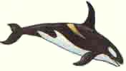
Косатка (Оcinus orca)
Отряд Китообразные - Cetacea
Семейство Дельфиновые - Delphinidae
Косатка - сравнительно крупный дельфин. Взрослые особи косатки достигают 10 м длины и весят до 8 т.
Окраска черно-белая, контрастная, крупно пятнистая, расчленяющая общий силуэт тела, возможно, служит ориентиром для других особей вида.
Грудные плавники тупые и широкие, спинной плавник высокий (до 1,7 м у самцов и 0,9 м у самок). Развивают скорость до 55 км/ч.
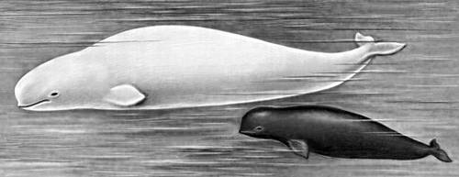
Продолжительность жизни до 35 лет. Держится группами по 3-7 штук, курсируя в летнее время возле береговых лежбищ сивуча, морского котика, калана. Единственно настоящий хищник из китообразных: питается рыбой и головоногими моллюсками, нападает также на морских млекопитающих (дельфины, тюлени и др.).
Белуха (Delphinapterus leucas)
Отряд Китообразные - Cetacea
Семейство Дельфиновые - Delphinidae
Длина до 6 м, вес взрослой белухи достигает полутора-двух тонн.
Голова круглая небольшая. Окраска белухи меняется с возрастом: у новорождённых - светло-серая, вскоре темнеет, и снова серая, а у взрослых - белая. Кормом белухи служат пищевые породы рыб: кета, горбуша, кижуч, сельдь, навага, корюшка. Распространена в Охотском море, постоянный обитатель Сахалинского залива.



